Explorando a gentileza
Propósito:
O foco desta primeira experiência de aprendizado é apresentar aos estudantes a Aprendizagem para Corações e Mentes por meio de uma investigação da gentileza e do porquê precisamos dela. Os fundamentos da Aprendizagem para Corações e Mentes são a compaixão e a gentileza. Desde o princípio, é importante para os estudantes aprenderem o que é a gentileza, porque queremos isso para nós e porque precisamos disso. Todos queremos receber gentileza, pois todos queremos felicidade e bem-estar, e ninguém quer tristeza, dificuldades e problemas. Se reconhecermos isso, podemos entender porque devemos ser gentis com os outros, porque eles também, assim como nós, querem ser felizes e não querem ficar tristes. (Nota: a próxima experiência de aprendizado usará desta gentileza para criar uma lista de combinados que seja aprovada por todos, que dará o apoio para um ambiente seguro e produtivo de aprendizado)

Objetivos de aprendizagem:  Os alunos serão capazes de:  - Reconhecer que todos queremos felicidade e gentileza  - Explorar a relação entre gentileza e felicidade  - Criar um desenho pessoal sobre a gentileza que eles possam usar como recurso | Componente  
Duração sugerida  30 minutos | Materiais Necessários  - As frases descritas abaixo  - Um caderno para cada aluno e lápis  - Canetinhas ou canetas para o desenho

Checagem | 3 minutes
Slide 2: Checagem  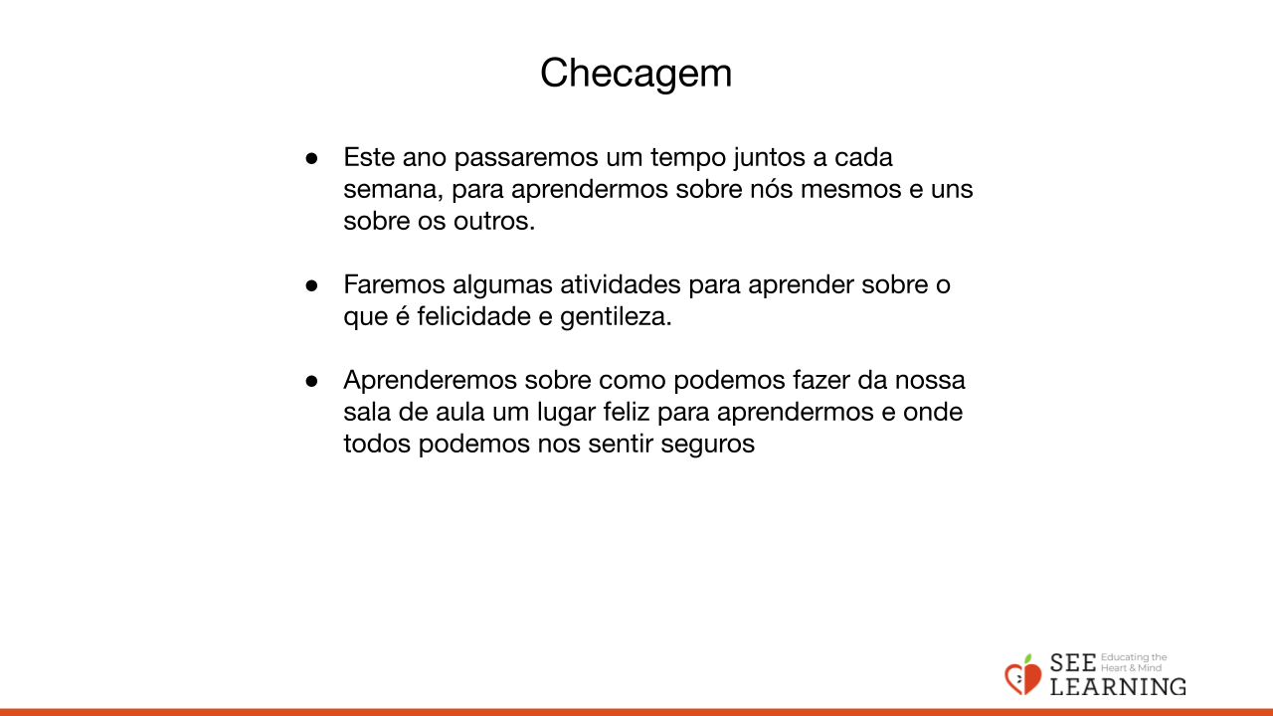 | Exemplo de Roteiro  - "Este ano, a cada semana vamos dedicar um tempo para aprender sobre nós mesmos e uns sobre os outros.  - Faremos algumas atividades para aprender o que é felicidade e o que é gentileza.  - Aprenderemos sobre como podemos fazer da nossa sala de aula um lugar feliz de aprendizado, onde todos podemos nos sentir seguros.

Atividade Eureca! - Pé dentro, pé fora (12 minutos)

Visão Geral

Os alunos entrarão e sairão de um círculo, dependendo se as instruções lidas pelo professor se aplicam a eles. Em seguida, os alunos terão um momento para observar quem está do lado de dentro e quem está do lado de fora. Isso mostra quem compartilha ou não da mesma característica ou experiência.

Conteúdo a ser explorado

Temos muitas diferenças, mas querer felicidade e gentileza é algo que todos temos em comum.

Materiais

- Roteiro de sugestões, fornecido abaixo

Instruções

- Estudantes formam um círculo.
- Usando as sugestões do exemplo de roteiro abaixo, peça aos alunos que dêem um passo à frente caso a frase se aplique a eles.
- Peça aos estudantes que notem quem está dentro e quem está fora. Discuta sobre isso.
- Ao final, diga:
"Vamos olhar em volta. Parece que todos nos sentimos mais felizes quando as pessoas são gentis conosco. Assim como podemos nos conectar por coisas que gostamos ou coisas que temos, como ter irmãos ou irmãs, podemos nos conectar por algo que une toda a nossa turma: nosso desejo de ser feliz e que as pessoas sejam gentis conosco."

Dicas para o professor
- Sugerimos uma área grande o suficiente para os alunos se reunirem em um grande círculo. Você pode mover as carteiras. Uma opção seria fazer esta atividade ao ar livre ou na quadra.
- Em vez de fazer com que os alunos entrem e saiam de um círculo, você pode fazer com que os alunos formem um círculo de cadeiras e que se levantem ou permaneçam sentados. Ou você pode pedir que levantem a mão. Seja qual for o método escolhido, certifique-se de que os alunos possam se ver, para que possam ver como seus colegas respondem a cada pergunta.
- Além das perguntas fornecidas no exemplo de roteiro, adicione perguntas conforme achar adequado e conforme o tempo permitir. Você também pode adaptar as perguntas conforme as particularidades de seus alunos. A questão é partir de coisas que nem todos os alunos têm em comum, como preferências ou aspectos de sua identidade, e depois partir para o que todos temos em comum: que queremos a felicidade e preferimos a gentileza.
- Preste atenção se alguns alunos não andarem quando forem feitas as perguntas finais: eles podem não ter entendido as perguntas. Mas não sinta a necessidade de fazer com que os alunos andem ou aceitem suas conclusões: as experiências de aprendizagem seguintes continuarão a explorar as ideias de felicidade e gentileza com maior profundidade, de modo que suas opiniões e sentimentos podem mudar à medida que sua compreensão avance.
Slide 3: Pé dentro, pé fora  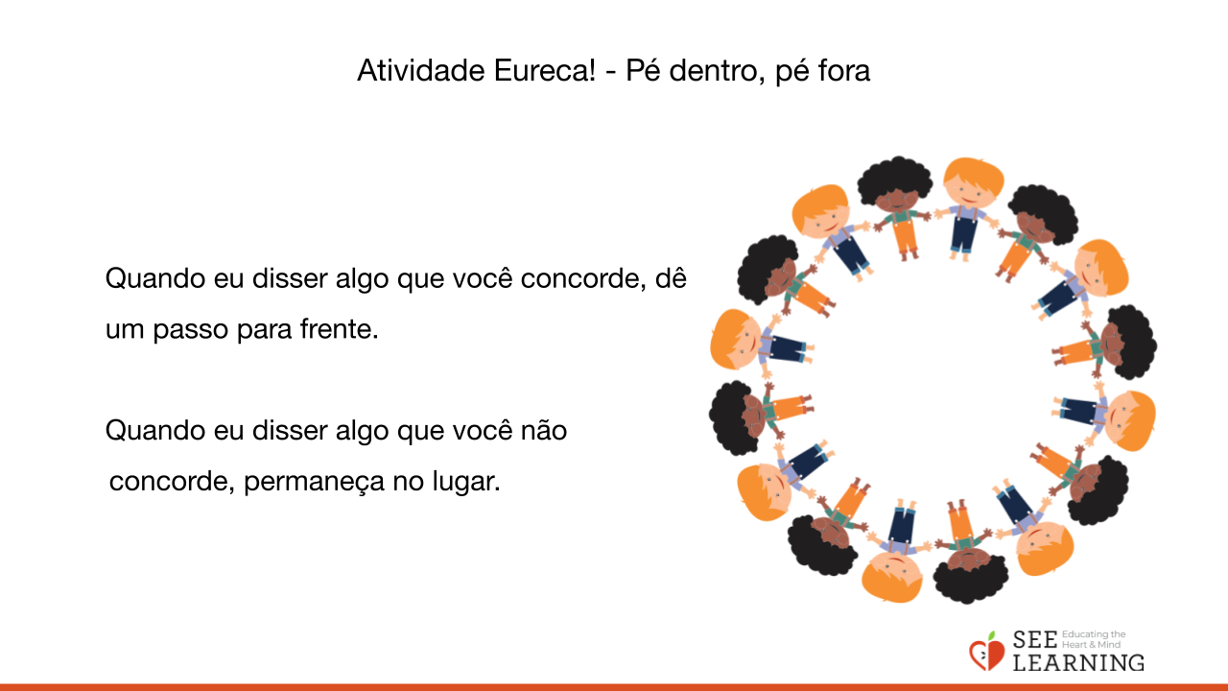 | Exemplo de Roteiro  - " Vamos todos formar um círculo. Este é um círculo seguro. As pessoas são livres para pensar e sentir de forma individual, sem comentários ou julgamentos dos outros.  - Se eu disser algo que é verdade para você, você entrará no meio. Vamos tentar fazer isso sem falar, apenas observando o que está acontecendo ao redor.  - Vamos começar. Dê um passo à frente se você tem um irmão ou irmã.  - Agora, pare e dê uma olhada e veja quem mais tem irmão ou irmã, ou quem não tem. Podem voltar, por favor.  - Agora, vamos pensar em algumas coisas que você gosta.  - Dê um passo se você gosta de pizza.  - Agora, dê uma olhada e veja quem mais gosta de pizza. Saiam, por favor.  - EDê um passo se você gosta de brincar de esconde-esconde.  - Dê uma olhada e veja quem mais gosta de birincar. Podem voltar.  - Dê um passo se você gosta de praticar esportes ou jogos bem ativos.  - Dê uma olhada e veja quem mais gosta dessas coisas. E saiam, por favor.  - Quem notou que tem uma semelhança com alguém? O que foi isso? (Essas perguntas são cruciais, pois assim as crianças começam a se conectar mais e estão prontas para a próxima etapa.)  - Percebo que apenas algumas pessoas entram de cada vez. Vamos ver o que acontece se eu perguntar isso: entre se você prefere ser feliz em vez de triste.  - Agora, dê uma olhada ao redor. O que você percebe sobre isso?  - Olha! Todos nós (ou a maioria de nós) andamos! Parece que todos nós preferimos ser felizes do que tristes. Agora vamos voltar.  - Dê um passo se você se sente melhor quando está feliz ao invés de chateado.  - Vamos olhar em volta. Quantos de nós estão aqui?  - Dê um passo se prefere que as pessoas sejam gentis com você, ao invés de grosseiras.  - Vamos olhar em volta. Parece que todos nos sentimos mais felizes quando as pessoas são gentis com a gente.  - Assim como podemos nos conectar por coisas que gostamos ou coisas que temos, como o mesmo número de irmãos e irmãs, podemos nos conectar por algo que une toda a nossa turma: nosso desejo de ser feliz e que as pessoas sejam gentis conosco .

Atividade Eureca! - Relembrando um momento de gentileza (12 minutos)
Visão geral

Os alunos produzirão um desenho de quando alguém foi gentil com eles e incluir algumas frases explicando a cena e como eles se sentiram.

Conteúdo a ser explorado
- Podemos usar a imaginação para lembrar ou criar momentos de gentileza.
- Gentileza aumenta a nossa felicidade.
- Todos queremos a felicidade.

Materiais
- Um caderno de registros para cada aluno
- Lápis ou canetas para desenhar

Instruções
- Peça aos alunos que imaginem, em silêncio, uma ocasião em que alguém foi gentil com eles.
- Peça para desenharem a imagem em seu caderno. Em seguida, peça-lhes que escrevam algumas frases para responder a estas perguntas sobre a memória/imagem:
- Como era a cena? Qual foi a sensação? Como você estava? Como você se sentiu?
- Dê alguns minutos para desenhar e escrever, orientando individualmente conforme necessário. Quando parecer que a maioria dos alunos está pronta, convide-os a compartilhar.
- Quando estiverem compartilhando, pergunte-lhes como se sentiram quando receberam gentileza.
- Se os alunos compartilharem momentos que não foram gentis ou que os fizeram se sentirem mal, lembre-os de que a gentileza é algo que nos faz sentir mais felizes quando a recebemos de outras pessoas e peça-lhes que pensem em outra ocasião em que receberam gentileza e se sentiram felizes recebendo esse carinho.
- Permita a partilha conforme o tempo permitir, chamando a atenção para o simples fato de que todos nós queremos gentileza, porque isso aumenta nossa felicidade, e todos nós queremos ser felizes.

Dicas para o professor
- Peça a alguns alunos que compartilhem seu momento de gentileza, caso outros fiquem em silêncio, pois isso poderá servir de inspiração.
- Você pode escrever as perguntas no quadro previamente.
- Você pode querer modelar com um desenho que você tenha feito, com algumas sugestões de respostas para sua imagem.
- Dependendo do tamanho da turma e da relutância de alguns alunos em falar em um grupo grande, você pode pedir que formem duplas em um primeiro momento.
- Você também pode perguntar a outros alunos o que eles sentem quando veem outro aluno compartilhando seu momento de gentileza, pois isso também pode deixá-los felizes ou pode lembrá-los de uma ocasião em que receberam uma gentileza semelhante.
- Esta atividade de desenho pode ser feita mais de uma vez em diferentes sessões e aulas, mas certifique-se de que ao menos uma cópia dos desenhos fique salva, já que serão usadas novamente mais tarde em outras experiências de aprendizaem. Os alunos podem guardar seus próprios desenhos, você pode pendurá-los nas paredes, ou pode recolher e distribuí-los de novo quando forem solicitados. Esta atividade pode ser refeita ao menos uma vez no mês.
Slide 4: Relembrando um momento de gentileza  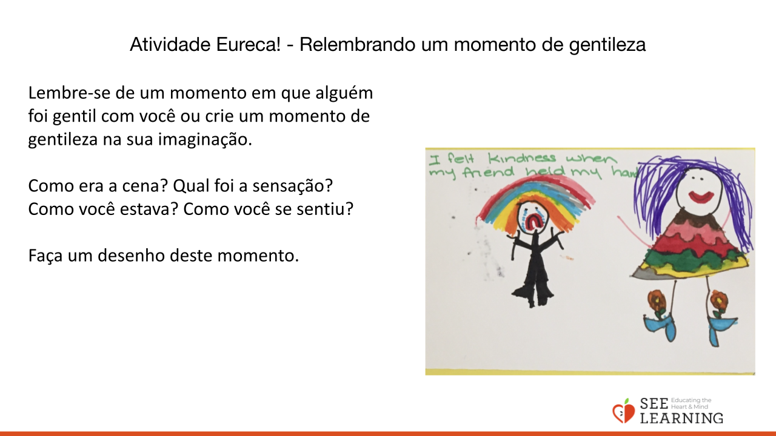 | Exemplo de Roteiro  - Lembram que todos gostamos quando as pessoas são gentis com a gente?  - Vamos fazer silêncio por um momento e pensar em um momento em que alguém foi gentil com a gente. Às vezes é mais fácil trazer memórias de volta a nossa mente, se fecharmos nossos olhos ou olharmos para o chão. Eu deixarei meus olhos abertos.  - Pode ser algo muito especial ou algo muito simples.  - Pode ser alguém que tenha te ajudado ou alguém que tenha dito algo legal sobre você.  - Pode ser um amigo que tenha brincado com você ou alguém que tenha dado um brinquedo ou presente.  - Você também pode usar sua iamginação para inventar um momento de gentileza.  - Agora iremos desenhar e escrever o que aconteceu quando alguém foi gentil com a gente, respondendo às perguntas: Como era a cena? Qual foi a sensação? Como você estava? Como você se sentiu? (Dê aos estudantes alguns minutos para desenhar e escrever, e dê o direcionamento para os estudantes, conforme necessário. Quando perceber que a maioria dos estudantes já terminou, convide-os a partilhar).  - Quem gostaria de compartilhar seu desenho e nos contar sobre esse momento?  - Estes desenhos ficarão disponíveis nos registros de vocês como um recurso que podem resgatar, caso precisem se lembrar de um momento de gentileza e se sentire melhor.
Revisão (3 minutos)
Slide 5: Revisão  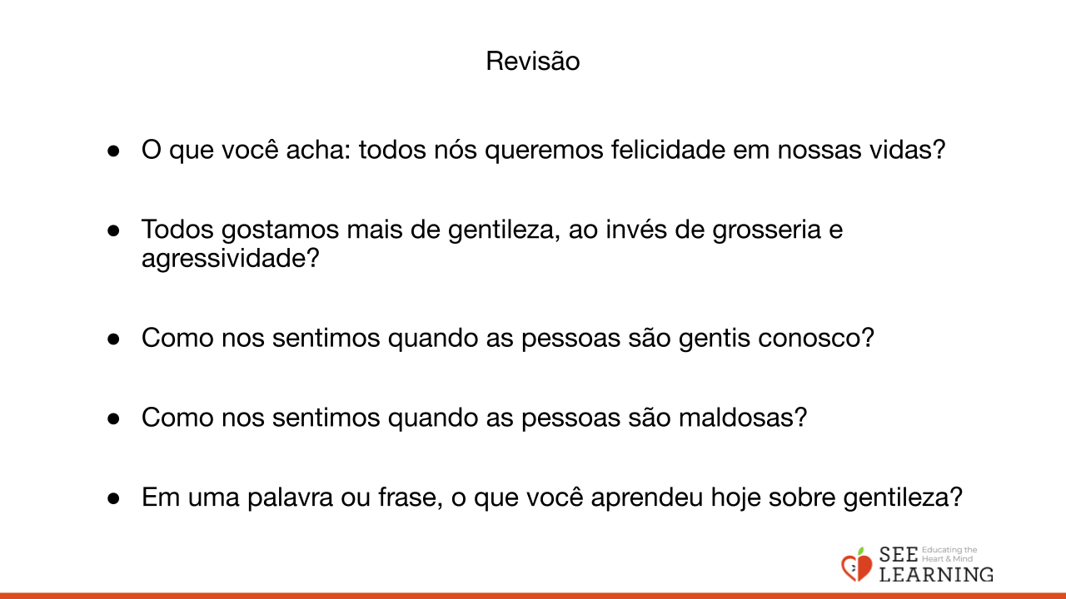 | Exemplo de Roteiro  - "O que você acha: todos queremos felicidade? Todos gostamos mais de gentileza do que de grosserias?  - Como nos sentimos quando as pessoas são gentis com a gente? Como nos sentimos quando as pessoas grosseiras?  - Este ano vamos cooperar para criar uma sala de aula acolhedora. Se todos queremos ser felizes, e todos gostamos de gentileza, então deveríamos aprender a sermos gentis uns com os outros. Então será isso que vamos fazer.  - Em uma palavra ou frase, o que você aprendeu hoje sobre gentileza?

